**Đăng xuất**

**Mockup**

Đây là giao diện của chức năng đăng xuất

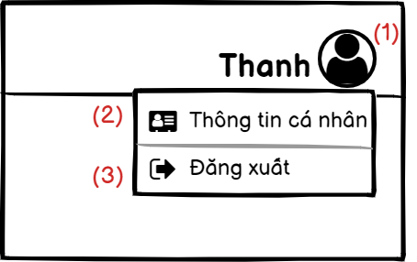

**- Chú thích:**

(1) Tick vào biểu tượng “Profile” bên phải giao diện làm việc thanh menu sẽ được hiện

(2) Nếu muốn quản lý thông tin cá nhân bạn chọn vào “thông tin cá nhân”

(3) Nếu muốn đăng xuất khỏi tài khoản bạn chọn đăng xuất